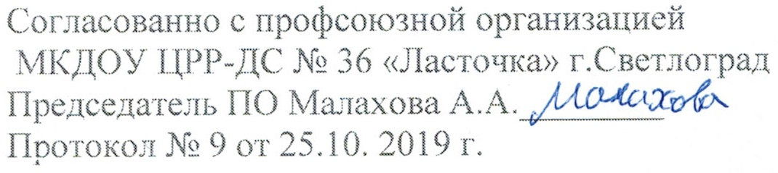

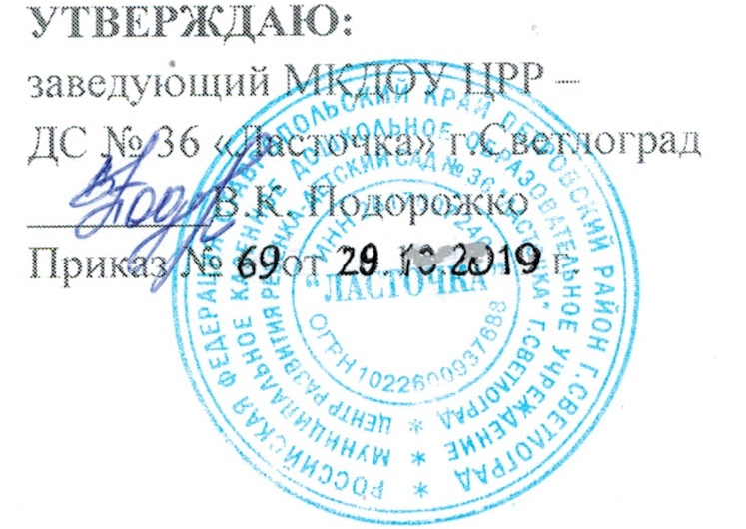

УТВЕРЖДЕНО:
Заведующий
МКДОУ ЦРР ДС №36
«Ласточка» г.Светлограда
_____________В.К.Подоро

Положение
о Комиссии по проверке знаний требований охраны труда
в МКДОУ ЦРР-ДС №36 «Ласточка» г.Светлоград (далее ДОУ)

1. Общие положения
1.1. Положение о комиссии по проверке знаний требований охраны труда (далее - Положение) разработано в соответствии с Трудовым кодексом Российской Федерации, постановлением Министерства труда и социального развития Российской Федерации, Министерства образования Российской Федерации от 13.01.2003 N 1/29 «Об утверждении Порядка обучения по охране труда и проверки знаний требований охраны труда работников организаций» (далее - постановление N 1/29).
1.2. Положение определяет задачи, функции, права и организацию работы комиссии по проверке знаний требований охраны труда (далее - комиссия).
1.3. Комиссия является постоянно действующим коллегиальным органом ДОУ, образованным в целях проведения проверки знаний требований охраны труда работников организации, за исключением работников, проверка в отношении которых осуществляется обучающими организациями, предусмотренными абзацем первым пункта 2.3.2 Порядка обучения по охране труда и проверки знаний охраны труда работников организаций, утвержденного постановлением N 1/29.
1.4. Комиссия в своей деятельности руководствуется Конституцией Российской Федерации, федеральными конституционными законами, федеральными законами и иными нормативными правовыми актами Российской Федерации, Уставом, Положением, иными локальными актами ДОУ.
2. Задачи и функции комиссии
2.1. Реализация единого порядка проверки знаний требований охраны труда лиц, указанных в пункте 1.3 Положения (далее - работники).
2.2. Проведение проверки знаний требований охраны труда работников при приеме на работу (назначении на должность), переводе работников на другую работу.
2.3. Проведение очередной (один раз в три года) и внеочередной проверки знаний требований охраны труда работников
3. Права комиссии
3.1. Запрашивать и получать от организации документы и информацию, необходимые для реализации возложенных на комиссию задач и функций.
3.2. Приглашать и заслушивать на заседаниях комиссии представителей организации, по вопросам, входящим в компетенцию комиссии.
3.3. Привлекать к деятельности комиссии организации и отдельных специалистов для проведения совещаний, разработки документов в рамках деятельности комиссии.
4. Порядок деятельности комиссии
4.1. Создание комиссии и утверждение ее состава осуществляется приказом руководителя организации.
4.2. Комиссия формируется в количестве не менее трех членов, с соблюдением требований, предусмотренных пунктом 3.4 Порядка обучения по охране труда и проверки знаний охраны труда работников организаций, утвержденного постановлением N 1/29.
4.3. Комиссию возглавляет председатель.
4.4. Комиссия осуществляет свою деятельность в форме заседаний. Заседания комиссии проводятся по мере необходимости.
4.5. Решения комиссии:
- принимаются открытым голосованием простым большинством голосов присутствующих на заседании членов комиссии (в случае равного распределения числа голосов голос председательствующего является решающим);
- оформляются протоколом заседания комиссии по форме согласно приложению N 1 к Порядку обучения по охране труда и проверки знаний требований охраны труда работников организаций, утвержденному постановлением N 1/29.
4.6. Председатель комиссии:
- осуществляет руководство работой комиссии;
- планирует работу комиссии, определяет дату, время и место проведения заседания комиссии;
- утверждает повестку дня заседания комиссии и председательствует на заседаниях комиссии;
- подписывает удостоверения, выдаваемые работникам, прошедшим проверку знаний требований охраны труда, и протоколы заседания комиссии;
- осуществляет иные полномочия в целях реализации основных задач и функций комиссии.
4.7. Секретарь комиссии:
- готовит рабочие материалы для заседаний комиссии (билеты, протоколы заседаний комиссии, удостоверения);
- взаимодействует с членами комиссии, лицами, приглашенными на заседание комиссии, по вопросам организации и проведения заседания комиссии, извещает их о дате, времени, месте и повестке дня очередного заседания комиссии (не позднее чем за пять рабочих дней до даты заседания комиссии);
- ведет и оформляет протоколы заседаний комиссии;
- осуществляет иные организационные функции, необходимые для обеспечения деятельности комиссии.
4.8. Работникам, прошедшим проверку знаний требований охраны труда, выдаются удостоверения по форме согласно приложению N 2 к Порядку обучения по охране труда и проверки знаний требований охраны труда работников организаций, утвержденному постановлением N 1/29, заверенные печатью организации.

